TISKOVÁ ZPRÁVA
Vědci popsali strukturu proteinů nového koronaviru vhodných pro návrh nových léků
Praha, 29. července 2020 – COVID-19 změnil životy miliónů, či spíše miliard lidí na celém světě. Tuto nemoc způsobuje SARS koronavirus 2 (SARS-CoV-2), který patří mezi RNA viry, tj. používá RNA k uchování své genetické informace. Abychom mu mohli čelit, musíme do detailů porozumět struktuře a funkci jeho jednotlivých proteinů.
Jeden z mechanismů, jimiž se koronavirus snaží obelstít naši buněčnou imunitu a přesvědčit naše buňky, že virová RNA je neškodná, je instalace tzv. čepičky (zvláštní struktury na začátku RNA), díky které se virová RNA tváří jako lidská RNA. Virus tak může infikovat lidský organismus a množit se v něm.
Proces instalace čepičky katalyzuje koronavirový protein Nsp16 za spoluúčasti dalšího virového proteinu, Nsp10. Právě přesnou strukturu komplexu těchto dvou proteinů se nyní díky rentgenové analýze podařilo zjistit a analyzovat vědcům pod vedením dr. Evžena Bouři a dr. Radima Nencky z Ústavu organické chemie a biochemie AV ČR.
Vědci díky tomu identifikovali několik zásadních charakteristik proteinů Nsp16 a Nsp10, především hluboký kaňon na povrchu proteinu, kde se váže virová RNA a instaluje se tam na ní čepička. Na tento kaňon mohou cílit inhibitory potlačující aktivitu tohoto proteinu a tedy i celého procesu instalace čepičky a v budoucnu by tak mohly sloužit jako léky proti mnoha koronavirům.
„Stovky vědeckých týmu se snažily objasnit, jak virus COVID-19 dokáže maskovat svoji RNA před buněčnou imunitou. Nakonec se to podařilo dvěma americkým týmům a nám v Praze,“ vysvětluje Evžen Bouřa, vedoucí skupiny Strukturní biologie membrán. „Použili jsme metodu rentgenové analýzy, kde jsme objasnili strukturu zodpovědného virového enzymu s inhibitorem.“
Výsledky své práce vědci nyní publikovali v prestižním časopise Nature Communications.

Původní článek: Krafcikova, P., Silhan, J., Nencka, R. et al. Structural analysis of the SARS-CoV-2 methyltransferase complex involved in RNA cap creation bound to sinefungin. Nat Commun 11, 3717 (2020).

Ústav organické chemie a biochemie AV ČR / ÚOCHB (www.uochb.cz) je přední mezinárodně uznávaná vědecká instituce, jejímž hlavním posláním je základní výzkum v oblasti chemické biologie a medicinální chemie, organické a materiálové chemie, chemie přírodních látek, biochemie a molekulární biologie, fyzikální chemie, teoretické chemie a analytické chemie. Nedílnou součástí poslání ÚOCHB je přenos výsledků základního výzkumu do praxe. Důraz na mezioborové zaměření výzkumu ústí do řady aplikací v medicíně, farmacii a dalších odvětvích.

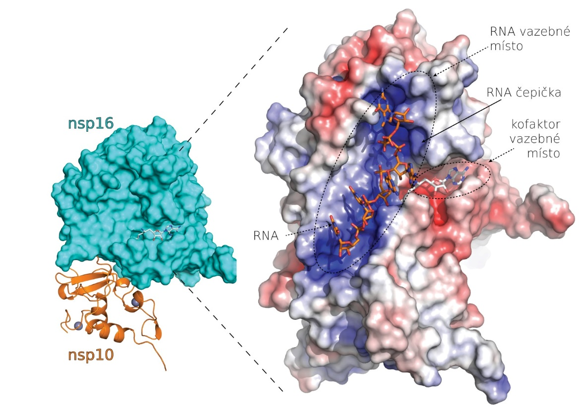

--- KONEC TISKOVÉ ZPRÁVY ---

KONTAKT PRO NOVINÁŘE:
Dušan Brinzanik (ÚOCHB – Komunikace): dusan.brinzanik@uochb.cas.cz, mob: +420 731 609 271

